TOREK, 7.4.2020

Dobro jutro, dober dan. Odvisno, kdaj ste se navadili izpolnjevati naloge na daljavo. Ali rajši malo dlje spite ali pa vstanete kot za šolo in ste potem popoldne prosti?

Najbolje pa je, da si kljub vsemu izdelate en urnik, katerega se potem držite.

Ne pozabi pogledati, kaj ti je pripravila pri TJA učiteljica Sonja.

NIT

V tem tednu bomo snov pri NIT utrjevali in ponavljali.

Najprej imaš tu rešitev gesel iz SDZ-ja s strani 81.

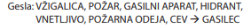

Verjamem, da s to nalogo nisi imel težav.

Še enkrat si oglej vsebine preko interaktivnega gradiva pod naslovoma Gorenje in Gašenje:

https://www.radovednih-pet.si/vsebine/rp5-nit-sdz-osn/

V zvezek si napiši naslov: Gorenje in prepiši zapis, potem odgovori še na vprašanja (zapis in vprašanja si lahko tudi natisneš, odgovarjaj pa s celimi povedmi).

VARUJMO NARAVO – GAŠENJE
- Tlenje je počasno gorenje z malo zraka. Ob večji količini zraka tlenje preide v gorenje.
- Požar je hitro, nenadzorovano gorenje, ki povzroči veliko materialne škode.
- Požar pomeni veliko nevarnost za ljudi, saj so plini, ki se pri gorenju sproščajo, zdravju škodljivi.
- Požar je lahko posledica tlenja, samovžiga ali človekove malomarnosti.
- Večje požare gasijo gasilci.
- Manjše požare gasimo s požarno odejo in gasilnim aparatom.
- Gasilni aparati morajo biti brezhibni, zato jih morajo pregledovati strokovnjaki.

ODGOVORI NA VPRAŠANJA!

- Kaj je gorivo?
- Kaj je potrebno za gorenje?
- Kaj se sprošča pri gorenju?
- Kaj nastaja pri gorenju?
- Kaj je tlenje?
- Kaj je požar?
- Zakaj požar pomeni nevarnost za ljudi?
- Posledica česa je lahko požar?
- Kdo gasi večje požare?
- Kako gasimo manjše požare?
- Kdo mora pregledovati gasilne aparate in zakaj?

MAT

Liki in telesa SDZ/34, 35 Z/62
Danes bomo nadaljevali o likih in telesih. Najprej ponovi značilnosti likov in značilnosti teles, potem pa se loti nalog v SDZ-ju na strani 34 in 35.
Potem reši še SAMO 1. NALOGO v zbirki stran 62.
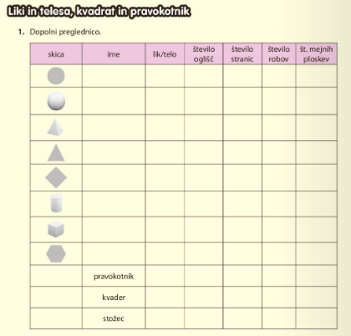

Takole pa se je znašel Tilen in si pomagal pri deljenju z dvomestnim številom:
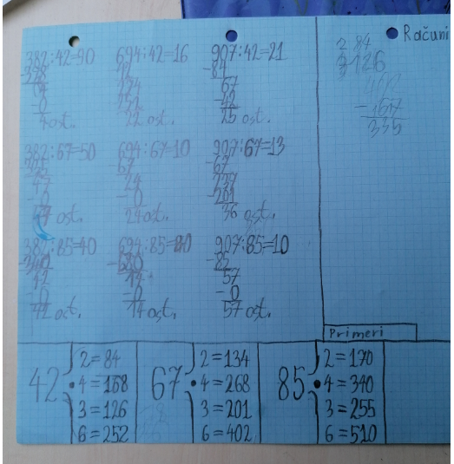
SLJ
Obravnava berila: Asterix na olimpiadi B/96 - 99
S stripom smo se letos že srečali, ko ste risali strip za natečaj Stripburger.
Kaj je olimpiada? Samo drugo ime za vam dobro znane olimpijske igre (poletne so letos, na žalost, prestavljene zaradi stanja, v katerem smo).
Kako so se Rimljani pripravljali na olimpijske igre, v katerih športih so tekmovali pa si preberi v berilu na strani 96 – 99. Da boš lažje razumel, si najprej preberi Stvarna pojasnila na strani 97.
https://www.radovednih-pet.si/vsebine/rp5-slk-sdz-osn/#
Potem odgovori na vprašanja: Dejavnosti po branju.
Želim ti, da uživaš v prebiranju stripa.

